Федеральное государственное автономное образовательное учреждение
высшего образования «Национальный исследовательский университет ИТМО»

Факультет программной инженерии и компьютерной техники

Домашняя работа

По дисциплине
“Компьютерные сети”

Выполнил:
Стрельбицкий Илья Павлович

Группа: Р33101

Преподаватель:
Алиев Тауфик Измайлович

Санкт-Петербург, 2024г

Цель работы

Изучение методов физического и логического кодирования,
используемых в цифровых сетях передачи данных и исследование влияния
свойств канала связи на качество передачи сигналов при различных методах
физического и логического кодирования.

Ход выполнения

Часть 1. Методы физического и логического кодирования

Формирование сообщения
Исходное сообщение: СИП
В шестнадцатеричном коде: D1 C8 CF
В двоичном коде: 11010001 11001000 11001111
Длина сообщения: 3 байта (24 бит)

Физическое кодирование исходного сообщения
Манчестерский код
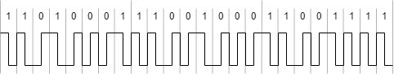
Пропускная способность канала связи равна $C=100$ Мбит/с
Верхняя граница частот в передаваемом сообщении: $f_{в}=C=100$ МГц
Нижняя граница частот в передаваемом сообщении: $f_{н}=\frac{C}{2}=50$ МГц
Ширина спектра сигнала: $S=f_{в}-f_{н}=100-50=50$ МГц
Среднее значение частоты в спектре передаваемого сигнала: $f_{ср}=\frac{14f_{0}+\frac{10f_{0}}{2}}{24}=\frac{\left(14+5\right)f_{0}}{24}=\frac{19}{24}f_{0}=0,79167*100=79,167$ МГц
Полоса пропускания, необходимая для качественной передачи данного сообщения: должна быть больше спектра $S$, например, $F=51$ МГц

Потенциальный код (без возврата к нулю – NRZ)
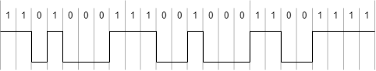
Пропускная способность канала связи равна $C=100$ Мбит/с
Верхняя граница частот в передаваемом сообщении: $f_{в}=\frac{C}{2}=50$ МГц
Нижняя граница частот в передаваемом сообщении: $f_{н}=\frac{1}{6}t=\frac{C}{6}=16,67$ МГц
Ширина спектра сигнала: $S=f_{в}-f_{н}=50-16,67=33,33$ МГц
Среднее значение частоты в спектре передаваемого сигнала: $f_{ср}=\frac{3f_{0}+\frac{8f_{0}}{2}+\frac{9f_{0}}{3}+\frac{4f_{0}}{4}}{24}=\frac{\left(3+4+3+1\right)f_{0}}{24}=\frac{11}{24}f_{0}=0,4583*50=22,915$ МГц
Полоса пропускания, необходимая для качественной передачи данного сообщения: должна быть больше спектра $S$, например, $F=34$ МГц

Биполярный импульсный код (с возвратом к нулю – RZ)
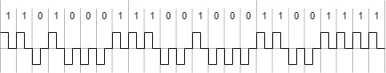
Пропускная способность канала связи равна $C=100$ Мбит/с
Верхняя граница частот в передаваемом сообщении: $f_{в}=C=100$ МГц
Нижняя граница частот в передаваемом сообщении: $f_{н}=\frac{C}{4}=25$ МГц
Ширина спектра сигнала: $S=f_{в}-f_{н}=100-25=75$ МГц
Среднее значение частоты в спектре передаваемого сигнала: $f_{ср}=\frac{15f_{0}+\frac{9f_{0}}{2}}{24}=\frac{\left(15+4,5\right)f_{0}}{24}=\frac{19,5}{24}f_{0}=0,8125*100=81,25$ МГц
Полоса пропускания, необходимая для качественной передачи данного сообщения: должна быть больше спектра $S$, например, $F=76$ МГц

Сравнение методов:
 | $$f_{в}$$ | $$f_{н}$$ | $$S$$ | $$f_{ср}$$ | $$F$$
NRZ | 50 | 16,67 | 33,33 | 22,915 | 34
RZ | 100 | 25 | 75 | 81,25 | 76
Манчестерский код | 100 | 50 | 50 | 79,167 | 51

 | NRZ | RZ | Манчестерский код
Минимизация вектора | + | - | -
Самосинхронизация | - | + | +
Постоянная составляющая | + | - | -
Обнаружение ошибок и их исправление | - | + | +
Низкая стоимость реализации | + | - | +

На основе данных таблиц, лучшим методом является Манчестерский, он имеет невысокую стоимость реализации и обладает лучшими свойствами.

Логическое (избыточное) кодирование исходного сообщения
Используется метод логического кодирования 4B/5B для физического метода кодирования при помощи потенциального кода (без возврата к нулю – NRZ).
Исходный код: 11010001 11001000 11001111
Результирующий код: 11011 01001 11010 10010 11010 11101
Длина результирующего кода: 30 бит
Избыточность: (30-24)/30=0,2 (20%)
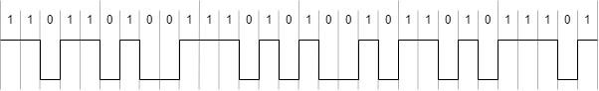
Пропускная способность канала связи равна $C=100$ Мбит/с
Верхняя граница частот: $f_{в}=\frac{C}{2}=50$ МГц
Нижняя граница частот: $f_{н}=\frac{1}{5}t=\frac{C}{5}=20$ МГц
Ширина спектра сигнала: $S=f_{в}-f_{н}=50-20=30$ МГц
Среднее значение частоты в спектре сигнала: $f_{ср}=\frac{14f_{0}+\frac{10f_{0}}{2}+\frac{6f_{0}}{3}}{30}=\frac{\left(14+5+2\right)f_{0}}{30}=\frac{19}{30}f_{0}=0,6333*50=31,67$ МГц
Полоса пропускания, необходимая для качественной передачи данного сообщения: должна быть больше спектра $S$, например, $F=31$ МГц

Значение нижней границы частот и полосы пропускания увеличились по сравнению с исходным кодом. Значения ширины спектра сигнала и среднее значение частоты в спектре сигнала уменьшились по сравнению с исходным кодом.

${∆f}_{н}=|20-16,67|=3,33$ МГц
$∆S=|30-33,33|=3,33$ МГц
${∆f}_{ср}=|31,67-22,915|=8,755$ МГц

Скрэмблирование исходного сообщения
Полином, используемый для скремблирования исходного сообщения:
$B_{i}=A_{i}⊕B_{i-3}⊕B_{i-5}$
Исходная последовательность: A=11010001 11001000 11001111
$B_{1}=A_{1}=1$;
$B_{2}=A_{2}=1$;
$B_{3}=A_{3}=0$;
$B_{4}=A_{4}⊕B_{1}=1⊕1=0$;
$B_{5}=A_{5}⊕B_{2}=0⊕1=1$;
$B_{6}=A_{6}⊕B_{3}=0⊕0=0$;
$B_{7}=A_{7}⊕B_{4}⊕B_{1}=0⊕0⊕1=1$;
$B_{8}=A_{8}⊕B_{5}⊕B_{2}=1⊕1⊕1=1$;
$B_{9}=A_{9}⊕B_{6}⊕B_{3}=1⊕0⊕0=1$;
$B_{10}=A_{10}⊕B_{7}⊕B_{4}=1⊕1⊕0=0$;
$B_{11}=A_{11}⊕B_{8}⊕B_{5}=0⊕1⊕1=0$;
$B_{12}=A_{12}⊕B_{9}⊕B_{6}=0⊕1⊕0=1$;
$B_{13}=A_{13}⊕B_{10}⊕B_{7}=1⊕0⊕1=0$;
$B_{14}=A_{14}⊕B_{11}⊕B_{8}=0⊕0⊕1=1$;
$B_{15}=A_{15}⊕B_{12}⊕B_{9}=0⊕1⊕1=0$;
$B_{16}=A_{16}⊕B_{13}⊕B_{10}=0⊕0⊕0=0$;
$B_{17}=A_{17}⊕B_{14}⊕B_{11}=1⊕1⊕0=0$;
$B_{18}=A_{18}⊕B_{15}⊕B_{12}=1⊕0⊕1=0$;
$B_{19}=A_{19}⊕B_{16}⊕B_{13}=0⊕0⊕0=0$;
$B_{20}=A_{20}⊕B_{17}⊕B_{14}=0⊕0⊕1=1$;
$B_{21}=A_{21}⊕B_{18}⊕B_{15}=1⊕0⊕0=1$;
$B_{22}=A_{22}⊕B_{19}⊕B_{16}=1⊕0⊕0=1$;
$B_{23}=A_{23}⊕B_{20}⊕B_{17}=1⊕1⊕0=0$;
$B_{24}=A_{24}⊕B_{21}⊕B_{18}=1⊕1⊕0=0$;
Результирующий код: B = 1100 1011 1001 0100 0001 1100
В шестнадцатеричном коде: CB 94 1C
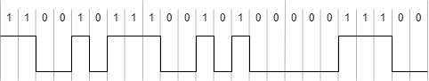
Пропускная способность канала связи равна $C=100$ Мбит/с
Верхняя граница частот в передаваемом сообщении: $f_{в}=\frac{C}{2}=50$ МГц
Нижняя граница частот в передаваемом сообщении: $f_{н}=\frac{1}{8}t=\frac{C}{8}=12,5$ МГц
Ширина спектра сигнала: $S=f_{в}-f_{н}=50-12,5=37,5$ МГц
Среднее значение частоты в спектре передаваемого сигнала: $f_{ср}=\frac{5f_{0}+\frac{8f_{0}}{2}+\frac{6f_{0}}{3}+\frac{5f_{0}}{5}}{24}=\frac{\left(5+4+2+1\right)f_{0}}{24}=\frac{12}{24}f_{0}=0,5*50=25$ МГц
Полоса пропускания, необходимая для качественной передачи данного сообщения: должна быть больше спектра $S$, например, $F=38$ МГц

Значения нижней границы частот уменьшились по сравнению с исходным кодом. Значение ширины спектра сигнала, среднее значение частоты в спектре сигнала и значение полосы пропускания увеличились по сравнению с исходным кодом.

${∆f}_{н}=|12,5-16,67|=4,17$ МГц
$∆S=|37,5-33,33|=4,17$ МГц
${∆f}_{ср}=|25-22,915|=2,085$ МГц

Сравнительный анализ результатов кодирования

Метод | $$f_{в}$$ | $$f_{н}$$ | $$S$$ | $$f_{ср}$$ | $$F$$
Манчестерский код | 50 | 16,67 | 33,33 | 22,915 | 34
Потенциальный код | 100 | 25 | 75 | 81,25 | 76
Биполярный импульсный код | 100 | 50 | 50 | 79,167 | 51
Потенциальный код (избыточное кодирование) | 50 | 20 | 30 | 31,67 | 31
Потенциальный код (скрэмблирование) | 50 | 12,5 | 37,5 | 25 | 38

Часть 2. Передача кодированного сообщения по каналу связи

Определение минимальной полосы пропускания идеального канала связи

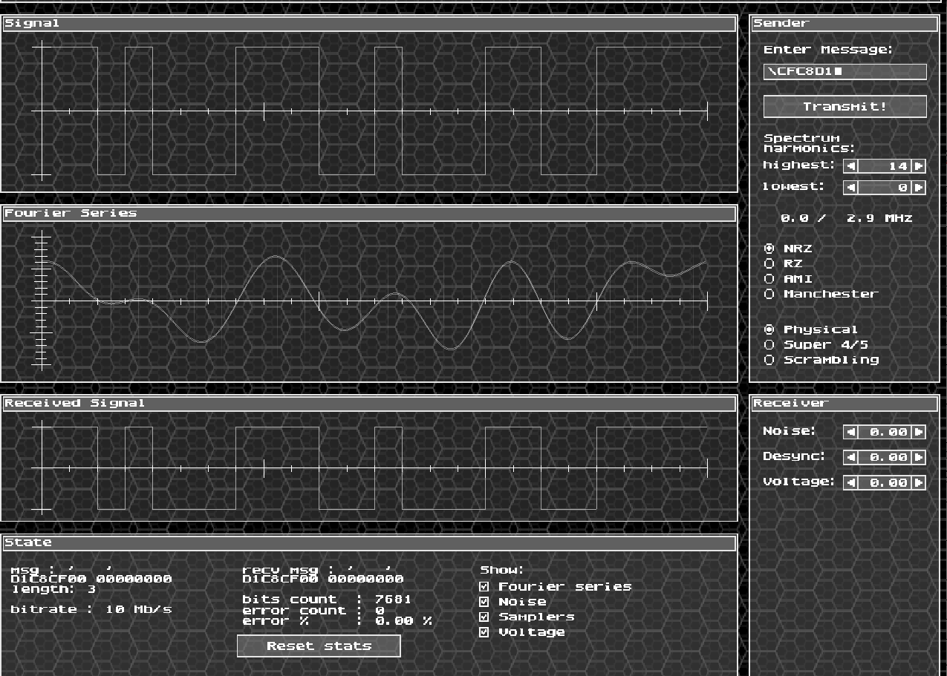
Потенциальный код (NRZ)

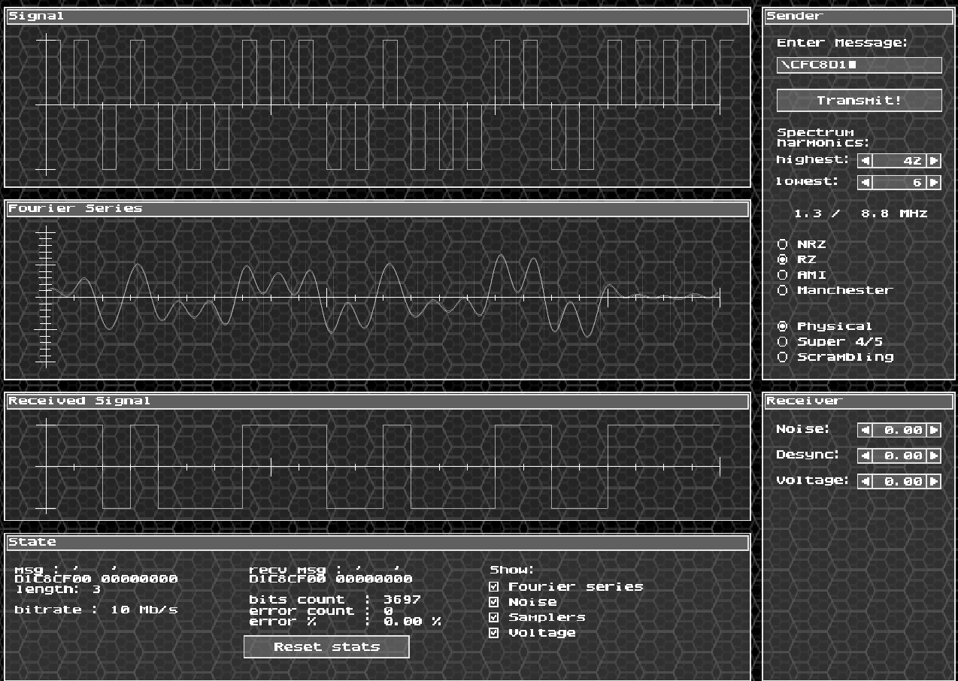
Биполярный импульсный код (RZ)

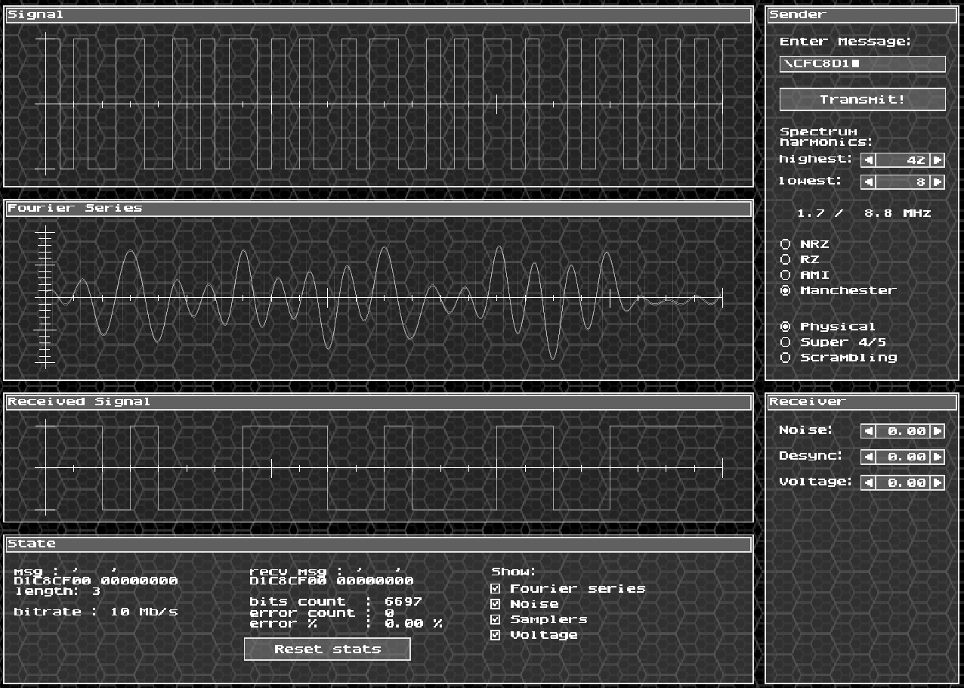
Манчестерский код

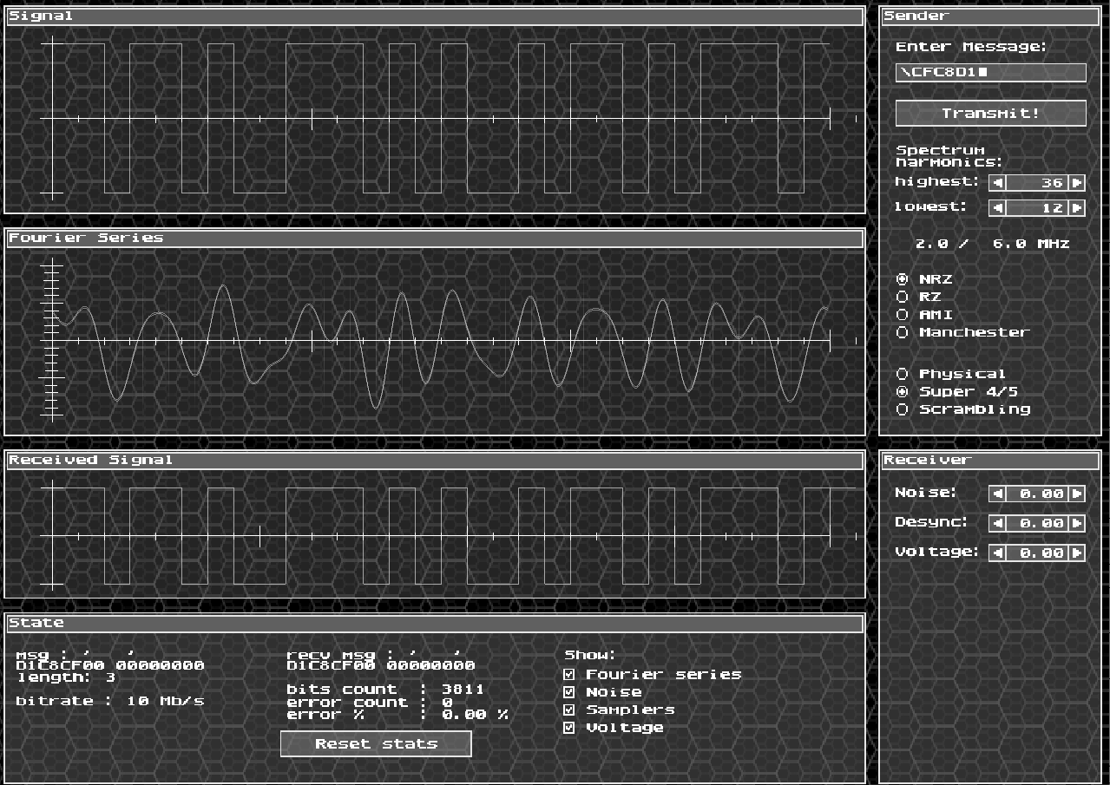
Потенциальный код (избыточное кодирование)

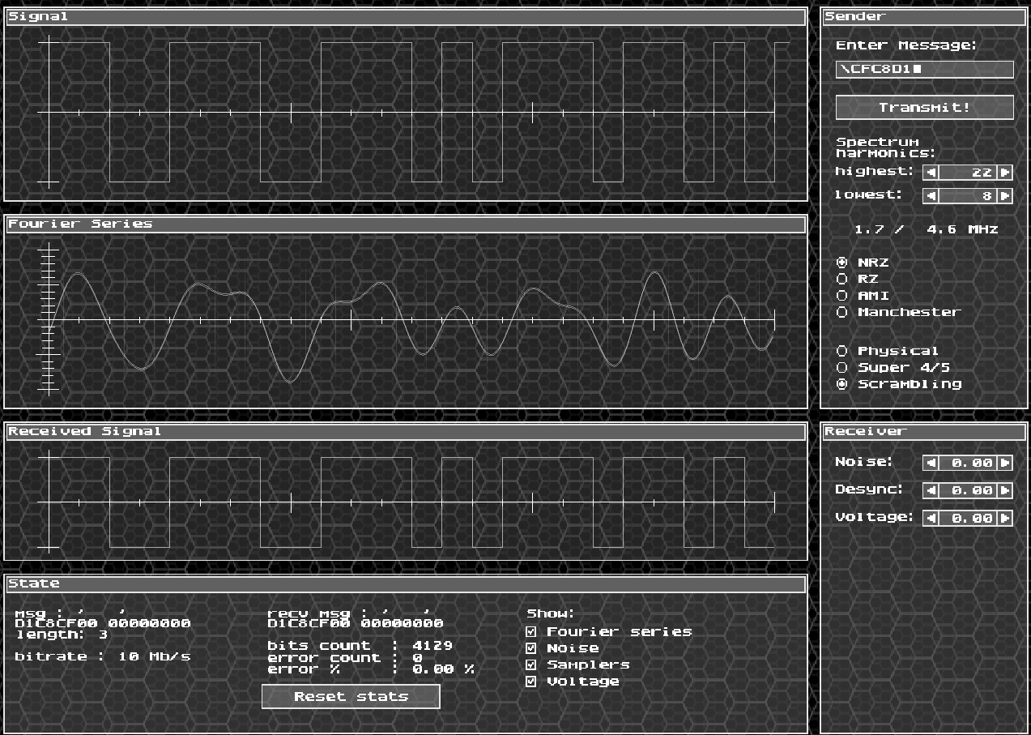
Потенциальный код (скрэмблирование)

Оценка достоверности распознавания сигналов на приемном конце

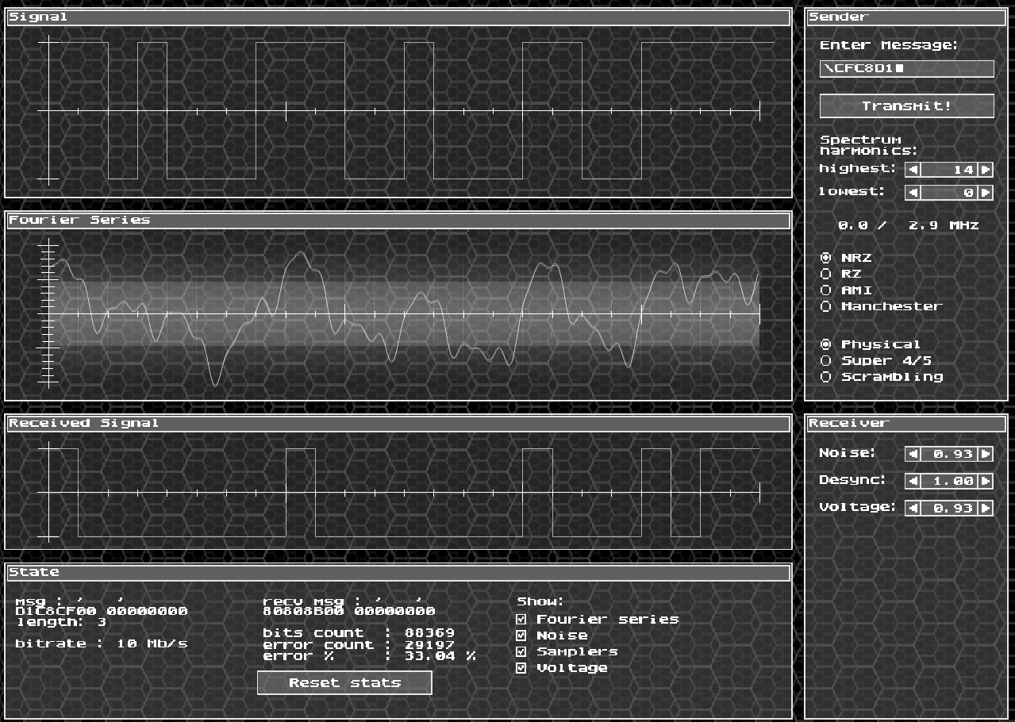
Потенциальный код (NRZ)

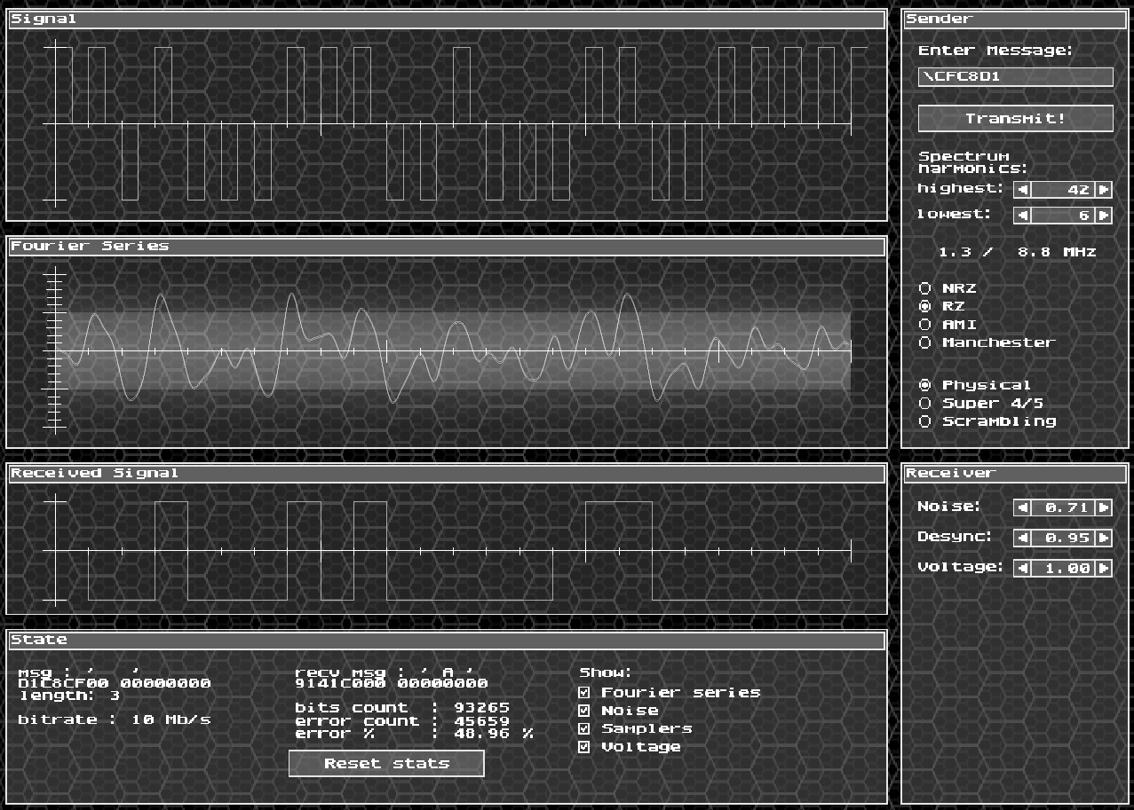
Биполярный импульсный код (RZ)

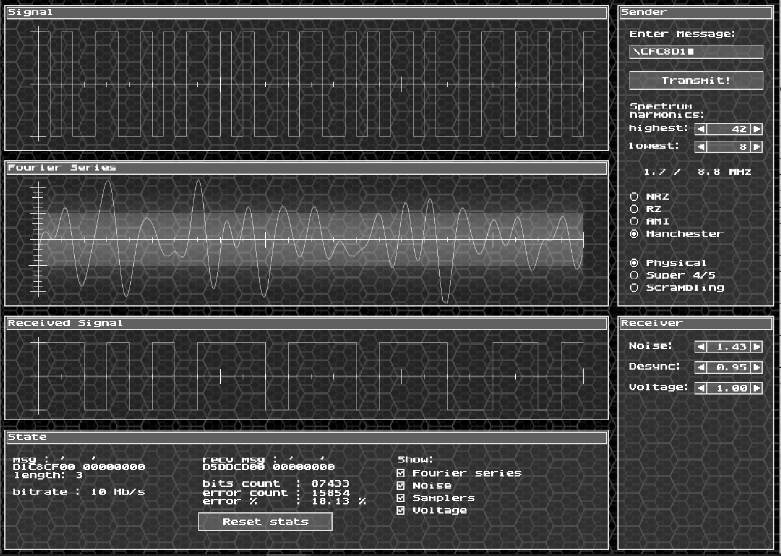
Манчестерский код

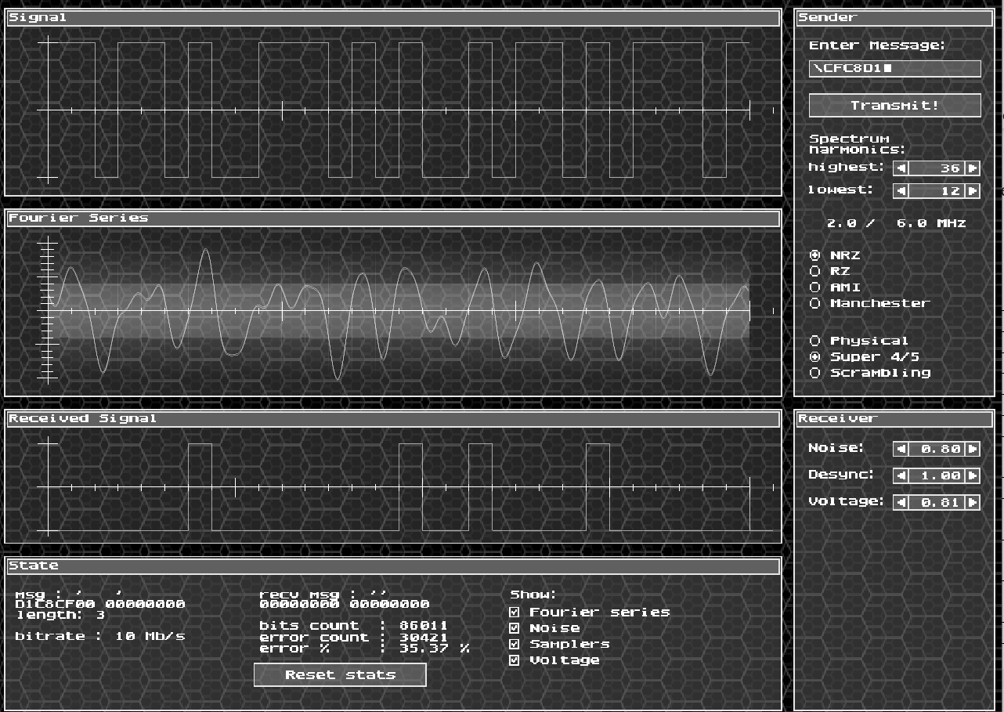
Потенциальный код (избыточное кодирование)

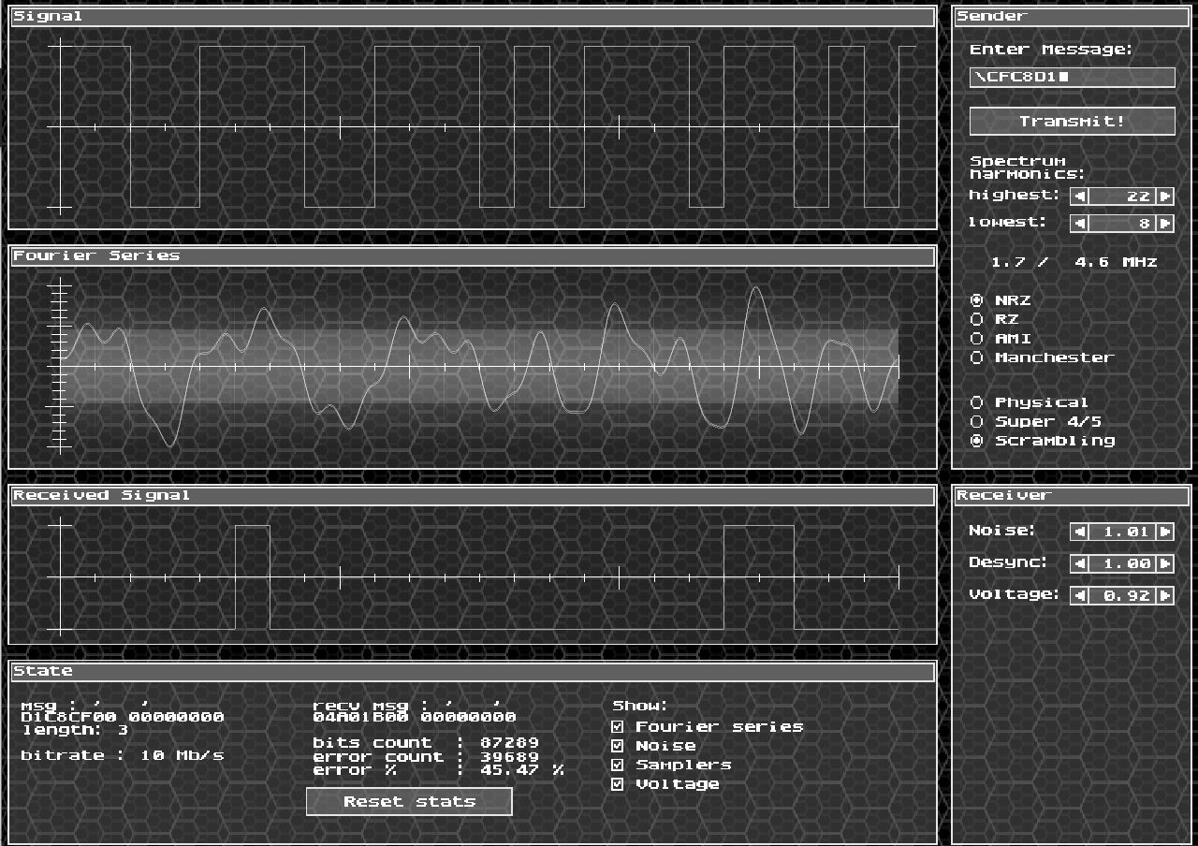
Потенциальный код (скрэмблирование)

Определение требуемой полосы пропускания реального канала связи

При вычисленных значениях уровня шума, десинхронизации и граничного напряжения при использовании всех тестируемых методов возникают ошибки даже при использовании максимальной полосы пропускания канала связи (номер макс. гармоники 255, мин. гармоники 0). Поэтому в таблице была добавлена строка для указания процента возникающих ошибок.
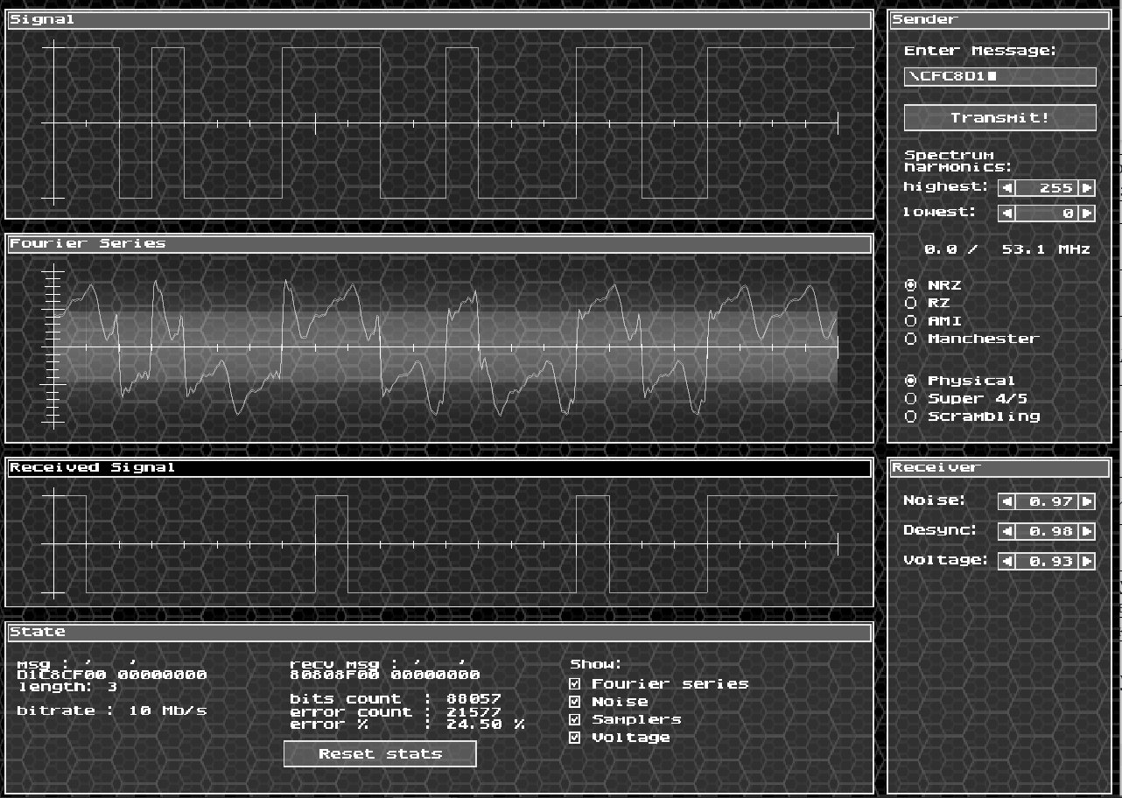
Потенциальный код (NRZ)

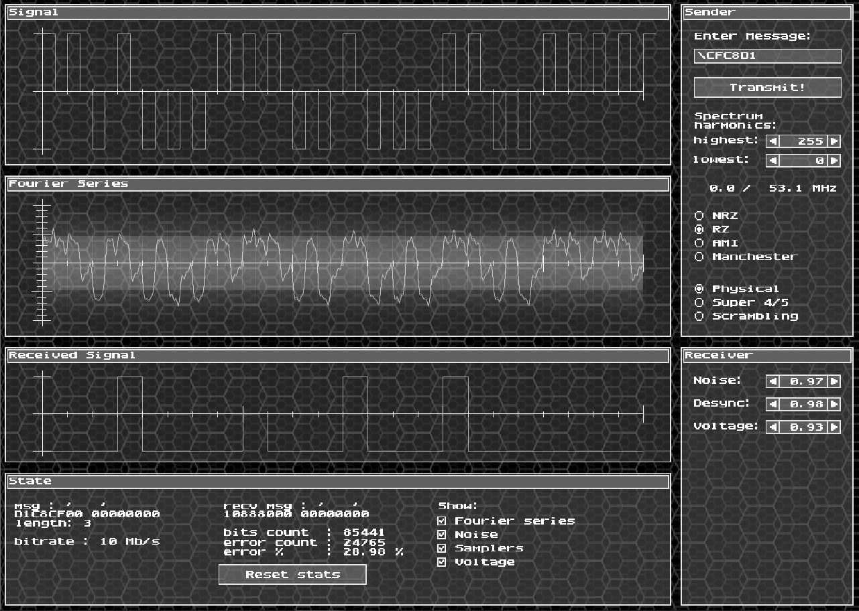
Биполярный импульсный код (RZ)

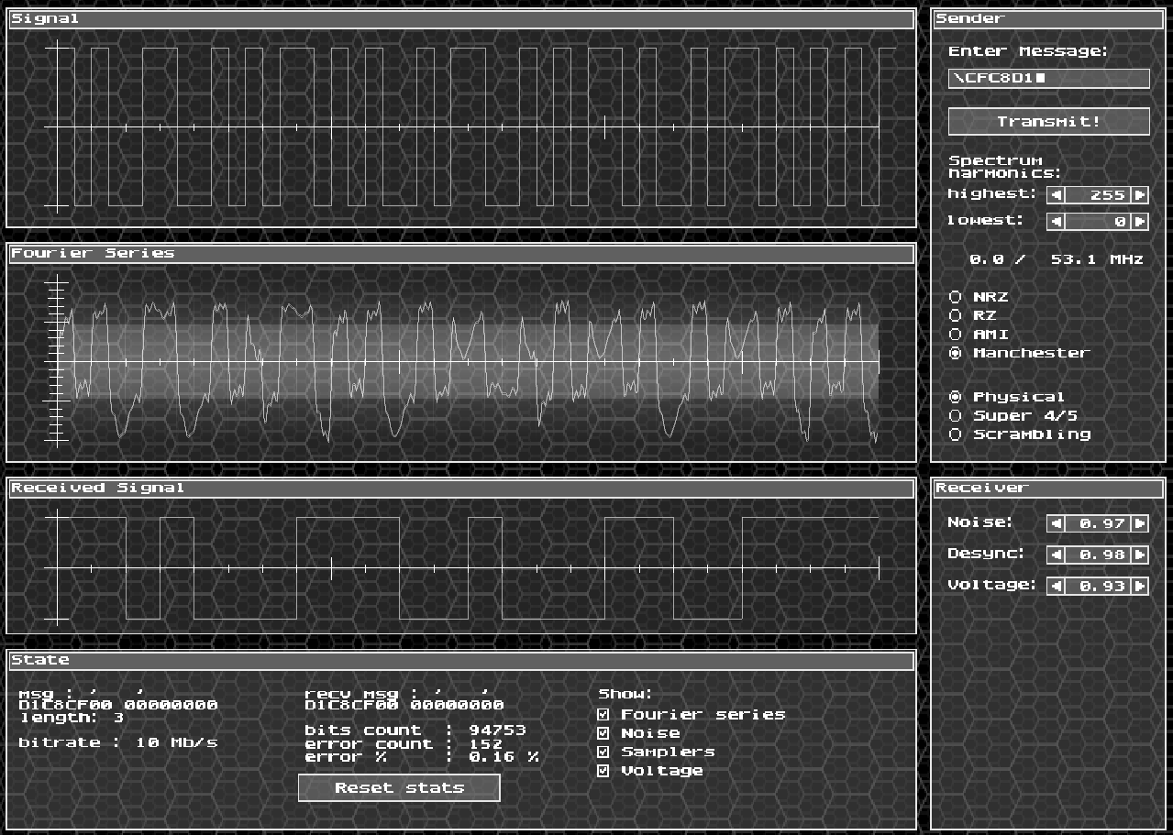
Манчестерский код

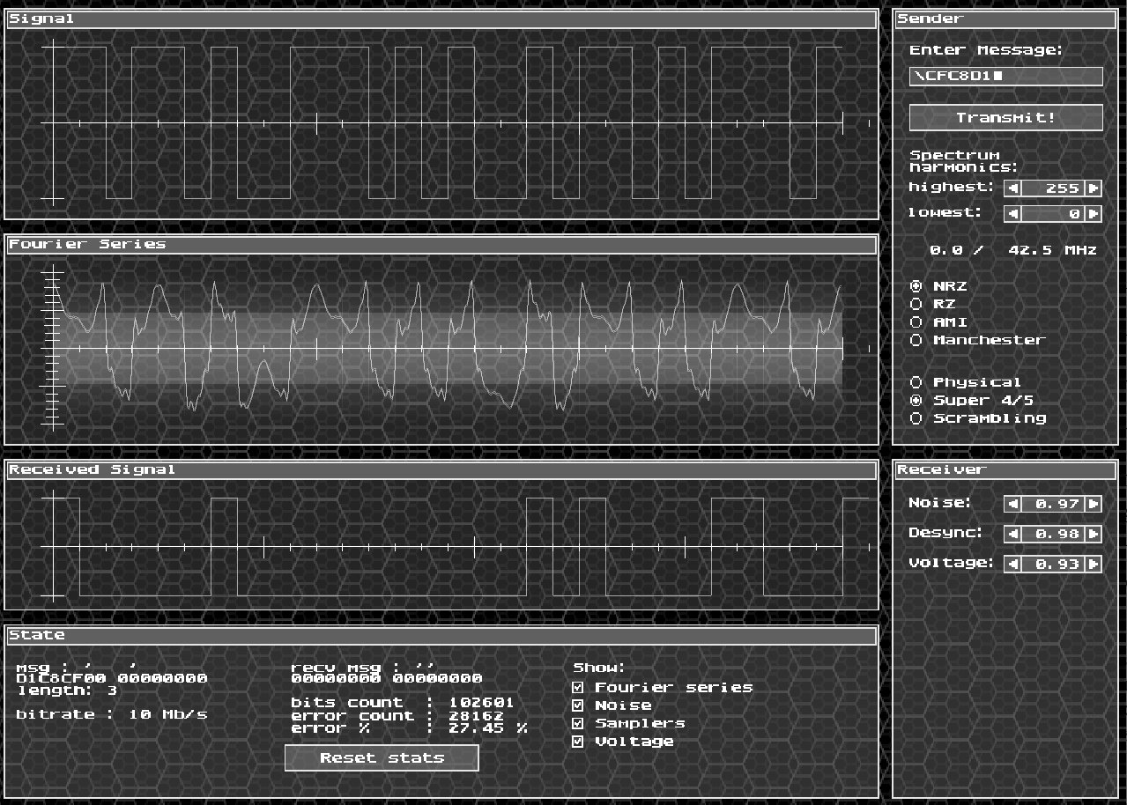
Потенциальный код (избыточное кодирование)

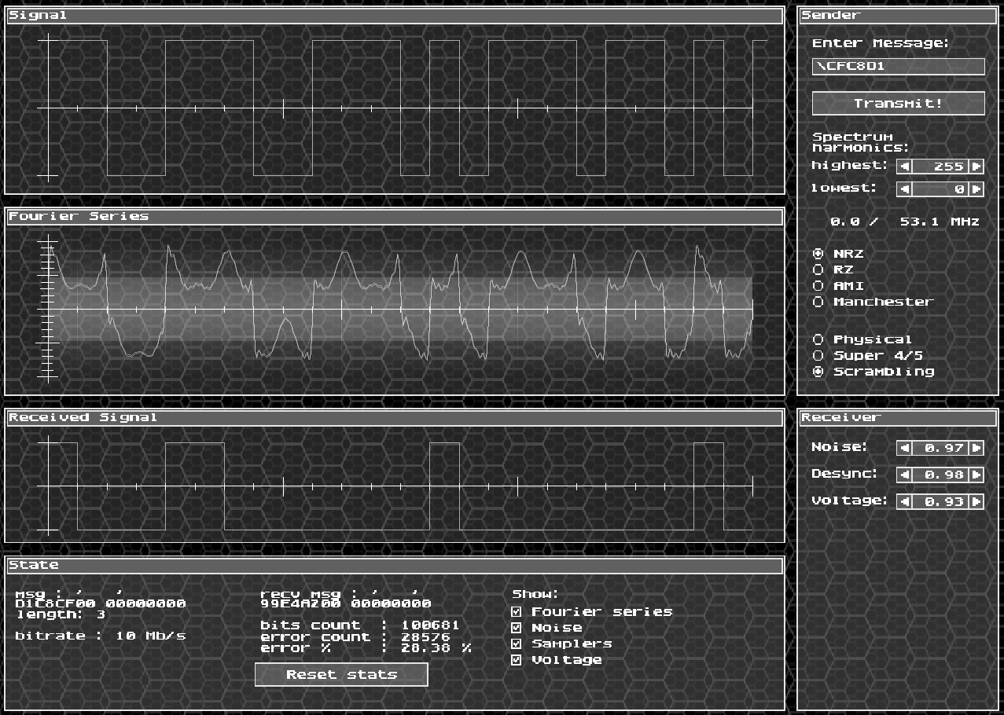
Потенциальный код (скрэмблирование)

Шестнадцатеричный код сообщения: |  |  | Метод кодирования
 |  |  | NRZ | RZ | M2 | 4B/5B | Scramb
Полоса пропускания идеального канала связи | Номера гармоник | min | 0 | 6 | 8 | 12 | 8
 |  | max | 14 | 42 | 42 | 36 | 22
 | Частоты, МГц | min | 0 | 1,3 | 1,7 | 2,0 | 1,7
 |  | max | 3,1 | 8,8 | 8,8 | 6,0 | 4,6
Минимальная полоса пропускания идеального канала связи, МГц |  |  | 3,1 | 7,5 | 7,1 | 4,0 | 2,9
Уровень шума |  | max | 0,93 | 0,71 | 1,43 | 0,8 | 1,01
Уровень рассинхронизации |  | max | 1 | 0,95 | 0,95 | 1 | 1
Уровень граничного напряжения |  | max | 0,93 | 1 | 1 | 0,81 | 0,92
Процент ошибок при max уровнях и минимальной полосе пропускания КС |  |  | 33,04 | 48,96 | 18,13 | 35,37 | 45,47
Уровень шума |  | ср. | 0,97
Уровень рассинхронизации |  | ср. | 0,98
Уровень граничного напряжения |  | ср. | 0,93
Полоса пропускания реального канала связи | Гармоники | min | 0 | 0 | 0 | 0 | 0
 |  | max | 255 | 255 | 255 | 255 | 255
 | Частоты, МГц | min | 0 | 0 | 0 | 0 | 0
 |  | max | 53,1 | 53,1 | 53,1 | 42,5 | 53,1
Требуемая полоса пропускания реального канала связи |  |  | 53,1 | 53,1 | 53,1 | 42,5 | 53,1
Процент ошибок |  |  | 24,5 | 28,98 | 0,16 | 27,45 | 28,38

Анализ полученных результатов и выбор наилучшего способа кодирования исходного сообщения

Исходя из данных в составленной таблице, лучшим методом является Манчестерский код. Он дает меньший процент ошибок чем остальные, при этом обладает большей устойчивостью, то есть сообщение передается без ошибок при больших значениях уровня шума, рассинхронизации и граничного напряжения. Также этот метод не является затратным в реализации.

Вывод

В ходе выполнения данной лабораторной работы были изучены методы физического и логического кодирования, используемые в цифровых сетях передачи данных и также проведено исследование влияния свойств канала связи на качество передачи сигналов при различных методах физического и логического кодирования при помощи использования программы Network Fourier.

